**Tema 5: Operaciones**

**Objetivos del Área de Operaciones**

Planificar, programar, ejecutar y controlar todas las actividades necesarias para la elaboración de los productos o servicios que la empresa vende a sus clientes:

* Contribuyendo a conseguir las estrategias y objetivos a corto, medio y largo plazo de la empresa y otras áreas empresariales, con el mínimo coste y con la máxima calidad.

No sólo la elaboración del producto, sino también:

* Planificar y programar actividades de producción, aprovisionamiento y distribución.
* Gestionar las existencias en almacén para asegurar los suministros con los mínimos costes.
* Diseñar y organizar plantas e instalaciones.
* Asegurar y mejorar la calidad de productos y procesos.
* Coordinar con otras áreas (comercial, personal, ...).
* Producir información para la dirección.
* Cumplir **los objetivos fijados.**

**Principales actividades del área**

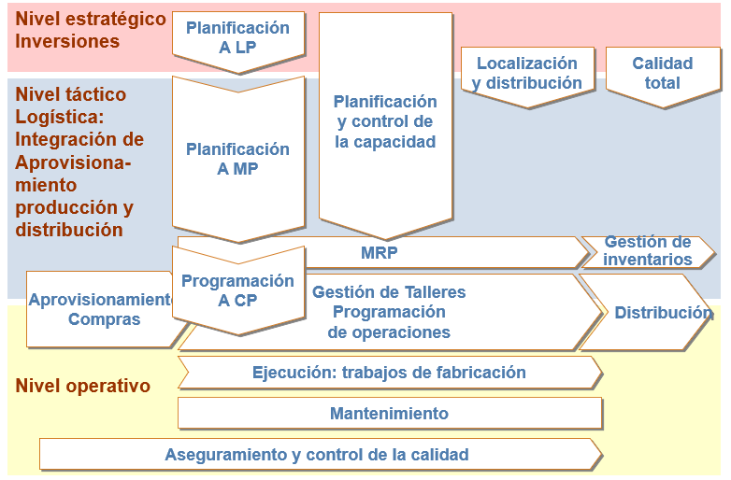

**Planificación de la Producción**

Niveles:

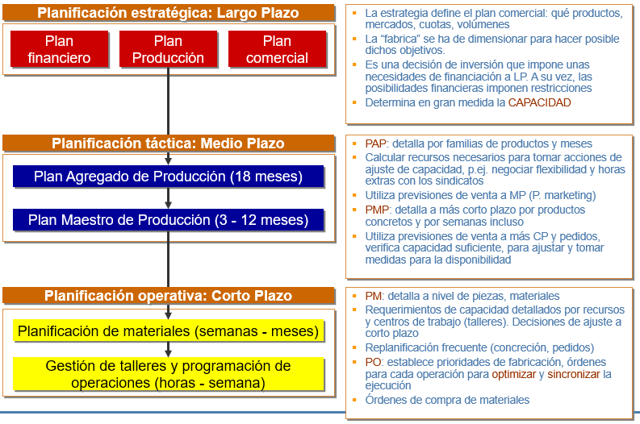

Previsión de ventas:

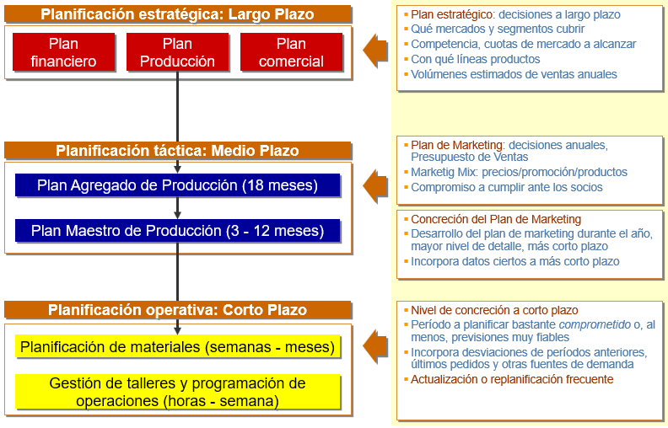

**Planificación de la Producción: Capacidad**

Capacidad Disponible: disponibilidad de los recursos necesarios para producir los productos:

* Horas de diferentes máquinas, horas de mano de obra de distintos tipos, ... disponibles en un período de tiempo.
* De una manera más general: número de unidades que se pueden producir en circunstancias normales por período.

Los planes de producción, han de ser posibles:

* ¿Qué productos y en qué cantidades y cuándo? para suplir la demanda.
* Pero los recursos tienen CAPACIDAD LIMITADA.
* Hay que estimar la CARGA sobre los recursos disponibles.
* Para verificar que el plan es posible y corregirlo si no lo es.
* Para tomar medidas temporales o permanentes de aumento de la CAPACIDAD de los recursos más críticos.

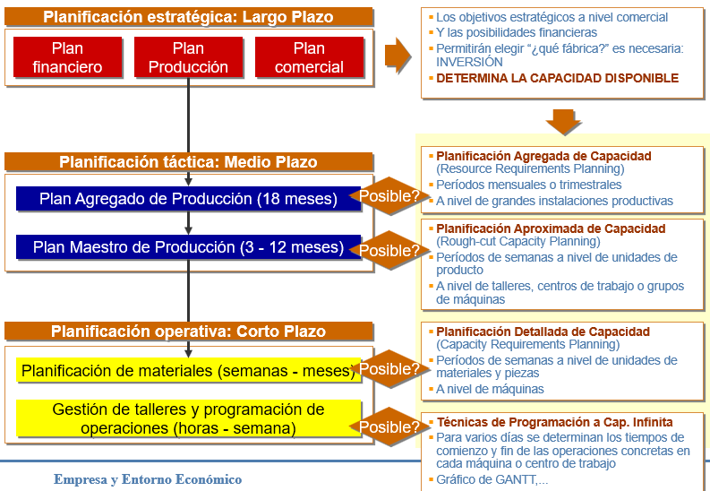

Medidas para adecuar la capacidad a CP y MP:

* Contrataciones o despidos.
* Flexibilidad de la jornada laboral.
* Programación de vacaciones.
* Realización de horas extras.
* Movilidad de personal.
* Utilizar rutas de producción alternativas.
* Subcontratación.
* Aumento de existencias en períodos ociosos.
* “Forzar las máquinas”.

**Calidad**

*Calidad usuario*: la que realmente importa, compara lo que recibe el cliente con respecto a lo que desea recibir.

*Calidad técnica*: adecuación de lo fabricado a lo diseñado.

*Calidad teórica*: adecuación del diseño a lo deseado por el cliente. Dependerá de I+D y de la investigación de Marketing.

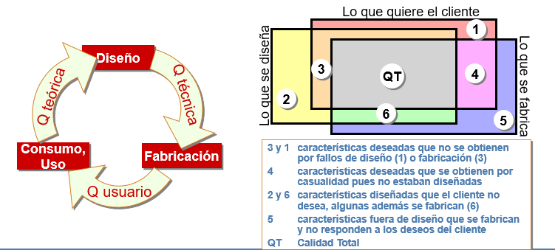

Costes de no calidad:

* 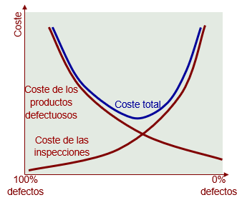Generados por artículos defectuosos:
  + Detectados (rechazar, corregir, vender más barato).
  + No detectados (garantía y reemplazo, imagen de marca).
* Generados por los procesos de inspección.
* Generados por los procesos de prevención.

Control de calidad:

* Autocontrol.
* Círculos de calidad.
* Control estadístico de la calidad:
  + Diversas estrategias, herramientas y técnicas para efectuar este tipo de control a posterior.
* Óptimo:
  + Compromiso entre control y no calidad en términos de coste.

**Localización**

Decisión en el momento de invertir:

* Decisión de ubicación geográfica de la fábrica considerando:
  + Costes de los recursos materiales y humanos.
  + Coste de las inversiones, terrenos, ...
  + Subvenciones públicas y exenciones de impuestos.
  + Coste y nivel de formación de los recursos humanos, conflictividad laboral y flexibilidad del marco legal.
  + Estabilidad económica y política.
  + Costes de la distribución a los destinos de consumo.
  + Influencia sobre la imagen de marca y las ventas en el mercado local, chauvinismo del consumidor.
  + Existencia de un tejido empresarial dinámico: proveedores, etc.
* Globalización:
  + Deslocalización: reubicación de fábricas en países más favorables, sobre todo en cuanto a recursos humanos.
  + Costes de la distribución y transporte en disminución.
  + Costes de la “gestión a distancia” en disminución (TICs).

**Distribución en planta**

Decidir y diseñar la distribución en la planta de la fábrica de:

* Las máquinas.
* Los puestos de trabajo desde los que controlar las máquinas por los operarios.
* Los almacenes, los puestos de carga y descarga, ...

Objetivos de la distribución en planta:

* Principalmente, la eficiencia: mejorar el flujo de trabajo para reducir tiempos, costes y pérdidas.
* La seguridad laboral.
* La ergonomía: hacer el trabajo más fácil aumenta la productividad y disminuye las posibilidades de errores.
* Reducir el coste del espacio.

Los estudios de distribución en planta han de partir del estudio de las rutas de operaciones que han de seguir los diferentes productos, es decir, del flujo que marca el proceso productivo.

**Gestión de Inventarios**

La producción no es habitualmente tan flexible como para fabricar el producto justo en el momento en que se solicita.

Para no perder ventas (*ruptura de stocks*) se suelen mantener unos ciertos niveles de producto en el almacén (*inventario*).

Se está financiando el coste del producto almacenado durante el tiempo que pasa en el almacén, además hay otros costes de gestión.

Objetivos de la gestión de inventarios:

* Minimizar el coste de posesión minimizando la cantidad.
* Minimizar el riesgo de ruptura maximizando la cantidad.
* Objetivos opuestos que exigen buscar un óptimo.

Algunas razones que justifican inventarios:

* Asegurar la disponibilidad del producto final.
* Evitar interrupciones en el proceso productivo, evitando que un proceso se paralice por que otro anterior no ha terminado o porque una determinada máquina se ha parado.
* Nivelar las cargas de los talleres productivos para obtener un flujo de trabajo con los menores picos de carga posibles.
* Obtener economías de escala en los lotes de producción o de compra de materiales.
* Afrontar las estacionalidades de la demanda (producir para almacén cuando no se demanda para vender cuando se solicita).
* Ahorro o especulación cuando se prevén cambios en los precios de las materias primas.

**Planificación de las necesidades de materiales (MRP) y de los recursos de fabricación (MRPII)**

Un sistema MRP (Materials Requirements Planning) parte del PMP (Plan Maestro de Producción) para generar la explosión de materiales y planificar así las órdenes de fabricación y compra de todas las piezas y materiales que serán necesarias.

Tiene en cuenta los inventarios que puedan existir, los tamaños de lotes, las órdenes en curso de fabricación, las rutas que siguen las piezas por los centros de trabajo y planifica las operaciones. Puede generar también informes de cargas, costes, etc.

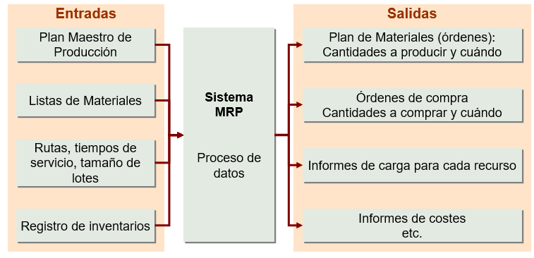

Consideraciones especiales MRP:

* Tamaño de lotes:
  + Puede ser antieconómico emitir órdenes de fabricación o aprovisionamiento de cantidades pequeñas (costes de generación de la orden, de preparación del lote, etc.).
  + Hay múltiples técnicas para determinar el tamaño del lote que se adaptan a distintas situaciones y criterios de optimización.
* Stock de seguridad:
  + Si el MRP está *funcionando bien*: parte de información fiable y precisa y está bien implantado, debería ser innecesario disponer de stocks de seguridad para las piezas y materiales, pues la demanda es dependiente del PMP.
  + Sólo se justifica en casos en que:
    - Los tiempos de suministros tienen aleatoriedad apreciable.
    - El PMP no es 100% comprometido y puede variar.
    - No se gestionan bien imprevistos “predecibles”: averías de máquinas, piezas defectuosas, ...

Evaluación MRP:

*MRP original (Materials Requirements Planning):*

* No integra la generación del PMP.
* No comprueba la capacidad del Plan de Materiales: puede ser inviable. La comprobación se hace externamente.
* Establece el orden de producción de los pedidos, pero no los tiempos en que tienen que empezar y acabar las operaciones los diferentes centros de trabajo.

*MRP de Bucle Cerrado, integra, además:*

* Técnicas de control de capacidad.
* Técnicas de Gestión de talleres (planificación de operaciones).

*MRP II (Manufacturing Resource Planning) además:*

* Integra la elaboración de PMP.
* Gestiona los inventarios.
* Realiza informes de costes y estados financieros.
* Se retroalimenta con las divergencias entre lo planificado y la ejecución real.
* Todo ello integrado en una única base de datos.

MRP II: origen de la información

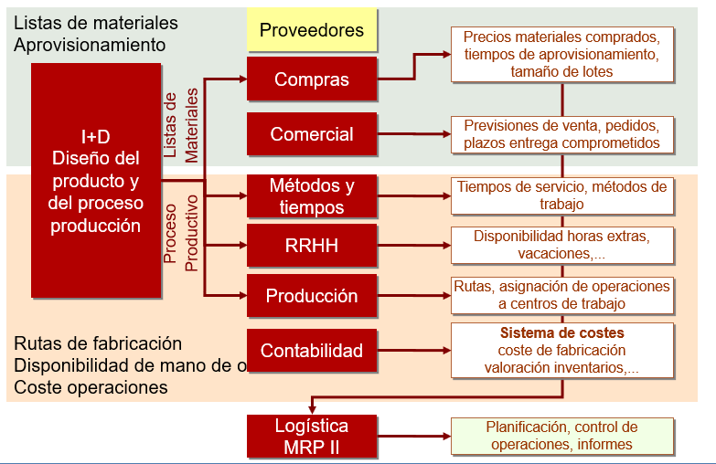

**Gestión de Talleres: Planificación a muy CP**

Programar, controlar y evaluar las operaciones:

* Las operaciones de fabricación de los productos, preparación de máquinas para lotes, ...
* Orden, tiempos de inicio y fin en cada máquina o centro de trabajo (CT), prioridades, control de defectuosos, evolución de colas de espera, tiempos de servicio, fechas de entrega, etc.

a muy corto plazo:

* De horas a pocas semanas según el caso.

para lograr cumplir el PMP:

* Se tratará siempre de la parte del PMP firme

con la capacidad disponible:

* Realmente para cada recurso, máquinas, personal, ...

la mayor eficiencia:

* Mínimo volumen de inventario.
* Ahorrar recursos: minimizar tiempos ociosos de espera, tiempos de preparación, y en definitiva el tiempo de servicio.

Configuración por proyectos:

* Técnicas de programación de proyectos (método PERT).

Configuración de flujo continuo:

* Siempre en mismo producto de forma continua en las mismas máquinas trabajando para inventario.
* Pocas necesidades de programación.
* La eficiencia viene marcada por el diseño que se hizo en origen de la instalación productiva.

Configuración por lotes, distribución en línea:

* Tras fabricar un lote se prepara la máquina o CT para el siguiente que puede ser de otro artículo.
* Se suele fabricar para inventario, lotes grandes de pocos productos poco variados.

Configuración por lotes, bajo pedido. Job-Shop:

* Lotes pequeños de una gran variedad de productos y componentes.
* Rutas diversas e incluso alternativas en cuanto al paso por los distintos CT o máquinas.

Actividades de Gestión de Talleres:

* Carga de talleres, asignación, carga de máquinas:
  + Siempre que una operación pueda realizarse en diferentes CT, asignar los pedidos a CT indicando las operaciones a realizar en cada uno, para minimizar el coste total.
  + Respetando la capacidad existente en cada CT
* Secuenciación:
  + Establecer el orden o prioridad de paso de los pedidos por los diferentes CT para cumplir las fechas de entrega con los menores inventarios y consumo de recursos.
  + Considerar tiempos de preparación.
* Programación detallada:
  + Determinar los momentos de comienzo y fin de las actividades en cada CT y las operaciones a realizar sobre cada pedido.

Gran variedad de técnicas de cálculo y optimización adaptadas a distintas situaciones.

**La filosofía Just in Time**

Se trata de una filosofía de gestión de las operaciones, no de una técnica concreta, si bien utiliza técnicas diversas.

Objetivo:

* Fabricar lo que los clientes demandan en las cantidades y tiempos precisos, no antes, con alta calidad, reduciendo el inventario al mínimo posible y, en general, eliminando todo DESPILFARRO.
* Cero Defectos: calidad total incluida en el proceso de diseño y fabricación, aprovisionamiento, no controlada al final del proceso.
* Cero Averías: distribución en planta adecuada y programas exhaustivos de mantenimiento, participación del operario.
* Cero Stocks: eliminar stocks permite no sólo ahorrar costes de posesión, sino visibilizar los problemas que los motivan y resolverlos.
* Cero Plazos: eliminar tiempos de espera, mejorar tiempos de servicio y hacerlos compatibles con la demanda. Programación.
* Cero Papel: eliminar la burocracia, distribuir la información mediante tecnología y ordenadores que reduzcan el coste de gestión.

Exige implicar y responsabilizar al trabajador, formación, resulta en el *empowerment* del trabajo, mayor motivación.

Técnicas y propuestas:

Nivelado de la producción:

* Planificar en las distintas fases para conseguir una distribución lo más uniforme posible de la producción y los recursos utilizados, cargas uniformes.

Ejecución y control: el sistema Kanban:

* Sistema de información que controla de modo armónico el tiempo y los materiales necesarios para la fabricación de los productos.
* Simplifica la planificación de materiales: sistema de *arrastre* de contenedores gestionados por tarjetas (Kanban).

Minimización de los recursos: Lean manufacturing:

* Modelo de gestión centrado en la creación del máximo valor para los clientes, ajustando al mínimo (lean) los recursos necesarios.

Reducción de tiempos de preparación (SMED):

* Single Minute Exchange of Die: las máquinas han de poderse preparar en tiempos de minutos expresables con una cifra.

Estandarización de las operaciones:

* Aumentar la productividad del operario eliminando movimientos inútiles.
* Incluyendo en el concepto la seguridad del trabajador y la calidad del producto.

Adaptación a la demanda mediante flexibilidad en el número de trabajadores: *Shojinka:*

* Formar trabajadores polivalentes que pueden operar en distintas líneas según las necesidades.
* Sistema de rotación de tareas.
* Distribución en planta en forma de U.

Programas de recogida de ideas: *Soikufu:*

* Plan de sugerencias, recompensas, motivación.
* Círculos de calidad o de productividad (5 a 12 trabajadores).

Control autónomo de defectos: *Jidoca:*

* “la calidad no se inspecciona, sino que se fabrica”.
* Los defectos los localiza el trabajador en el mismo momento en que ocurren y se les pone remedio inmediatamente.
* Se evitan costes importantes respecto al control a posteriori.

Mantenimiento productivo total:

* El trabajador participa en la prevención, detección y corrección de las anomalías de funcionamiento de máquinas:
  + Limpia, lubrica, ajusta piezas, detecta y repara.
  + Conoce SUS máquinas, evita posibles causas.
  + Efectúa los chequeos globales según el plan de mantenimiento.
  + Ordena su puesto de trabajo eliminando objetos innecesarios.
* Se evitan stocks de seguridad para prevenir paradas.

Relaciones con proveedores:

* Hay que extender a los proveedores las repercusiones del sistema.
* Entregas rápidas y frecuentes de pequeñas cantidades con calidad asegurada.
* Pocos proveedores: más volumen de negocio justifica más esfuerzo por su parte para cumplir las exigencias.
* Ubicados relativamente cerca: tiempos de servicio cortos.
* Con contratos de suministro a largo plazo: para poder negociar no sólo precios, sino condiciones sobre calidad y condiciones de entrega. Fortalecer la relación con el proveedor y dar asistencia.